Del 1 – Brooks Subsumption

Oppgave 1.
a)
Mange kognitive arkitekturer benytter en eksplisitt modell av verden for bruk i problemløsningen og læringen. Hvordan er dette i Brooks’ «subsumption architecture»? Hvordan relaterer denne arkitekturen seg til «The Physical Symbol Systems Hypothesis»

Brooks subsumption architecture:
Brooks arkitektur starter på et lavt nivå og bygger opp mer og mer kompliserte modeller ut i fra de grunnleggende modellene, altså har ikke Brooks arkitektur en eksplisitt modell av verden, men den utleder denne etter hvert basert på enklere modeller. Brooks arkitektur bruker altså verden som modell i seg selv, i stedet for å ha en ferdig programmert versjon av verden.

The Physical Symbol Systems Hypothesis:
Subsumption bruker i forhold til mange av de andre arkitekturene ikke en eksplisitt representasjon for minne. Derfor er denne arkitekturen uavhengig av physical symbol systems hypotesen.

b)
Skisser den lagdelte arkitekturen til Brooks’ arkitektur. Hvordan er lagene relatert til hverandre, og hvordan er de koblet til sensoriske data inn og aksjoner ut?

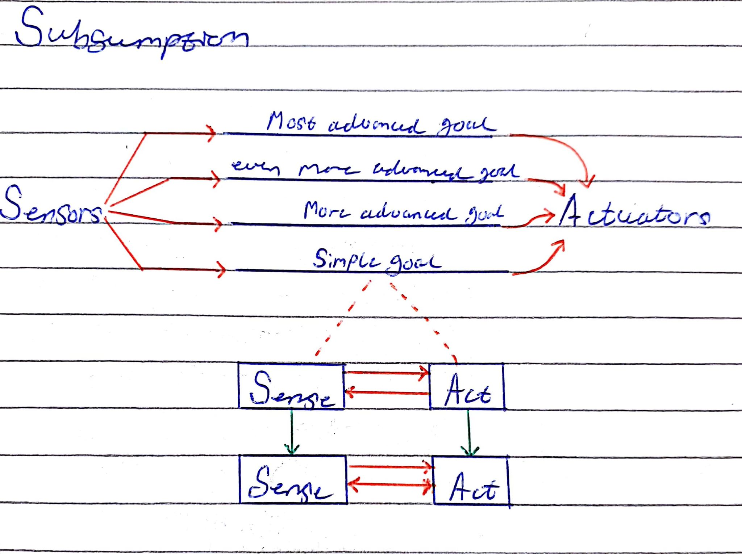

I subsumption har hvert lag en spesifikk oppgave eller mening, og disse blir mer og mer avanserte jo høyere opp i lagene man går, hvert lag bygger videre på det underliggende laget. Hvert lag består av sense og act seksjoner, der man får inn data og gjør en handling basert på dette, et lag kan ha mange slike sense-act deler. Sensordata mates inn i disse forskjellige lagene, og output fra høyere nivå lag kan overstyre output fra lavere nivå lag. Hvis det er en konflikt i output mellom lagene, vinner dermed alltid det høyeste nivå laget.

Del 2 – ANN

Oppgave 2.

Jeg løste denne oppgaven I Python 3.

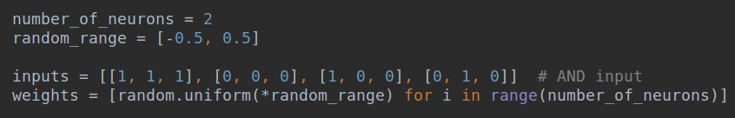
a)
Initialization:
Her lager jeg vektene i nettverket med tilfeldige verdier i området -0.5 til 0.5, jeg bruker her 2 neuroner, som skal representere input laget.

Activation:
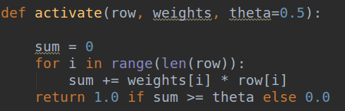

her ganger jeg hver input med en den tilhørende vekten. Tilslutt returnerer jeg 0 eller 1 basert på om verdien er over theta eller ikke.

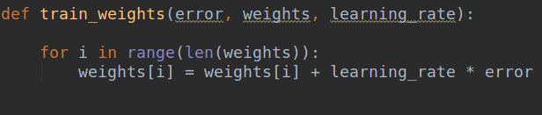
Weight Training:

Her trener jeg vektene ved å legge til error ganget med learning rate for hver vekt.

b)
AND

Theta 0.8, learning rate 0.01
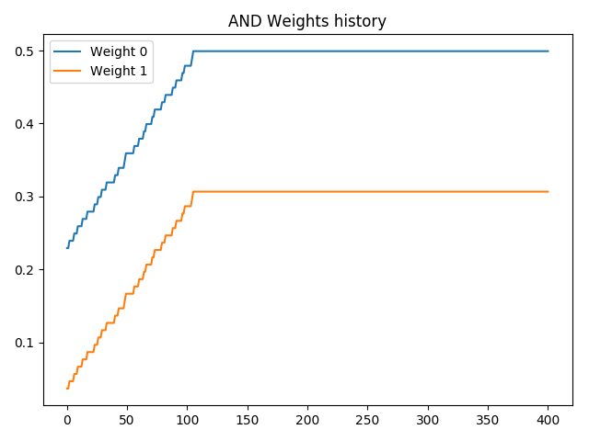

Theta 0.5, learning rate 0.01
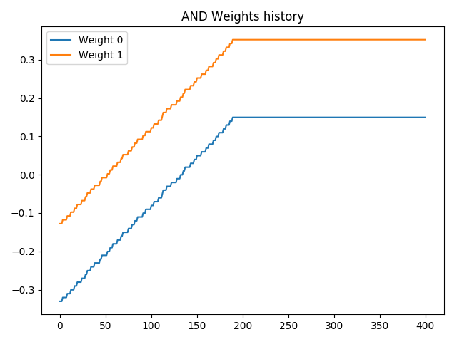

Theta 1, learning rate 0.01
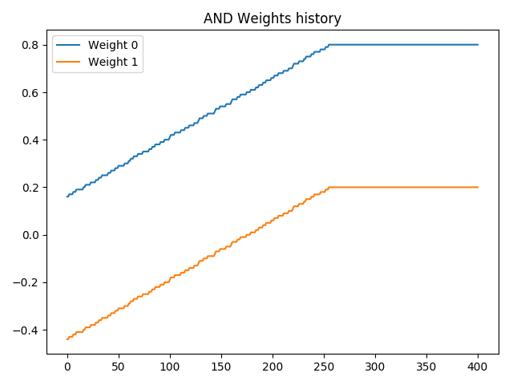

Jeg observerer at når man gjør theta høyere, vil også vektene ende opp med en høyere verdi.

OR

Theta 0.5, learning rate 0.01
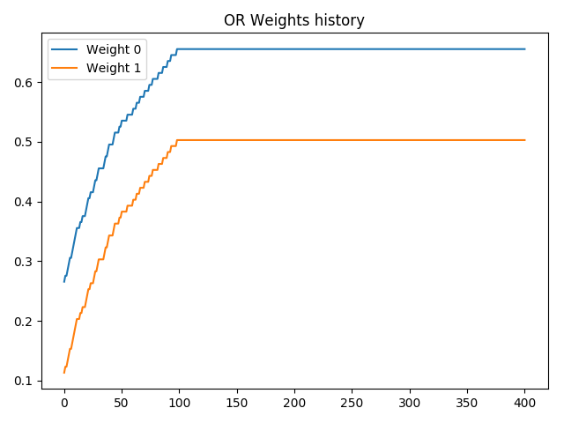

Theta 0.8, learning rate 0.01
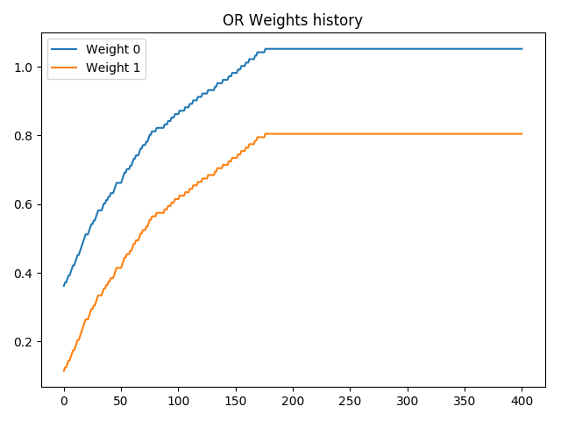

Theta 1, learning rate 0.01
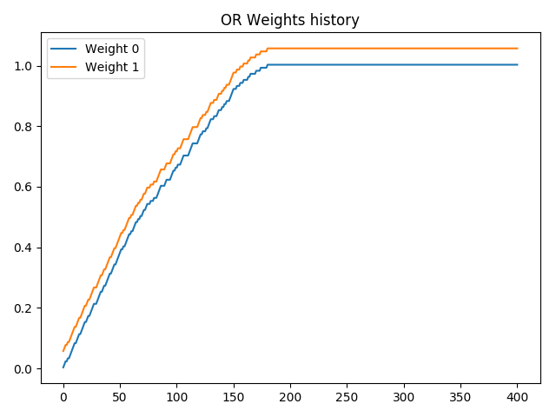

Jeg observerer også her at når man gjør theta høyere, vil også vektene ende opp med en høyere verdi. Hvilken verdi dette er varier basert på hvilket dataset man bruker, jeg observerer at i OR datasettet ender man gjerne opp med en høyere vekt basert på theta.

Når man forandrer vektene, vil vektene justere seg til samme sluttverdi hvis mulig.

c)
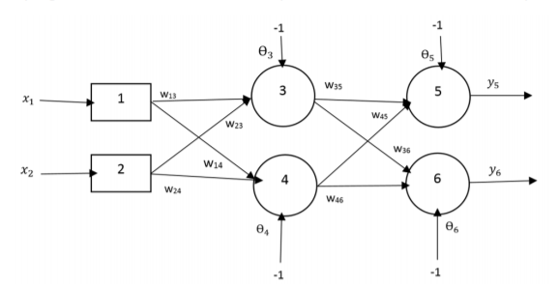

input til node 3 = y3
input til node 4 = y4
input til node 5 = y5, samme som output
input til node 6 = y6, samme som output

x1 = 0
x2 = 1

d5 = 0, desired output for node 5
d6 = 1, desired output for node 6
alpha = 0.1, learning rate

w1,3 = 0.5
w1,4 = 0.0
w2,3 = 0.0
w2,4 = 0.9
w3,5 = 0.4
w3,6 = 1.0
w4,5 = -1.2
w4,6 = 1.1

theta3 = 0.8
theta4 = -0.1
theta5 = 0.3
theta6 = 0.5

sigmoid = 1 / (1 + e^-x)

y3 = sigmoid( x1*w13 + x2*w23 - theta3)
y4 = sigmoid( x1*w14 + x2*w24 - theta4)

y5 = sigmoid( y3*w35 + y4*w45 - theta5)
y6 = sigmoid( y3*w36 + y4*w46 – theta6)

Start

y3 = sigmoid( x1*w13 + x2*w23 - theta3)
x1*w13 = 0 * 0.5 = 0
x2*w23 = 1 * 0.0 = 0
x1*w13 + x2*w23 = 0
x1*w13 + x2*w23 – theta3 = 0 – 0.8 = -0.8
sigmoid( x1*w13 + x2*w23 - theta3) = sigmoid(-0.8) = 1 / (1 + e^0.8) = 0.6899744811276125
y3 = 0.6899744811276125

y4 = sigmoid( x1*w14 + x2*w24 - theta4)
x1*w14 = 0 * 0.0 = 0
x2*w24 = 1 * 0.9 = 0.9
x1*w14 + x2*w24 = 0.9
x1*w14 + x2*w24 – theta4 = 0.9 - (-0.1) = 1
sigmoid( x1*w14 + x2*w24 – theta4) = 0.2689414213699951
y4 = 0.2689414213699951

y5 = sigmoid( y3*w35 + y4*w45 – theta5)
y3*w35 = 0.275989792451045
y4*w45 = -0.3227297056439941
y3*w35 + y4*w45 = -0.04673991319294912
y3*w35 + y4*w45 – theta5 = -0.3467399131929491
sigmoid( y3*w35 + y4*w45 – theta5) = 0.5858267937568888
y5 = 0.5858267937568888

y6 = sigmoid( y3*w36 + y4*w46 – theta6)
y3*w36 = 0.6899744811276125
y4*w46 = 0.29583556350699464
y3*w36 + y4*w46 = 0.9858100446346072
y3*w36 + y4*w46 – theta6 = 0.4858100446346072
sigmoid( y3*w36 + y4*w46 – theta6) = 0.38088110959274535
y6 = 0.38088110959274535

d5 = 0
d6 = 1

e5 = d5-y5 = -0.5858267937568888
e6 = d6-y6 = 0.6191188904072547

Her bruker jeg formel fra forelesning for å oppdatere vekter og theta.

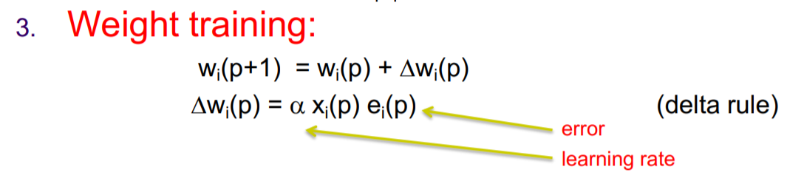

Δwi (p) = α xi (p) ei(p)
wi (p+1) = wi (p) + Δwi (p)
Δthetai (p) = α thetai (p) ei(p)
thetai (p+1) = thetai (p) + Δthetai (p)

Δw35 = α * w35 * e5 = -0.023433071750275557
Δw36 = α * w36 * e6 = 0.06191188904072547
Δw45 = α * w45 * e5 = 0.07029921525082666
Δw46 = α * w46 * e6 = 0.06810307794479802
Δtheta5 (p) = α * theta5(p) * e5(p) = -0.017574803812706666
Δtheta6 (p) = α * theta6(p) * e6(p) = 0.030955944520362735

w35 (p+1) = w35 (p) + Δw35 (p) = 0.3765669282497245
w36 (p+1) = w36 (p) + Δw36 (p) = 1.0619118890407255
w45 (p+1) = w45 (p) + Δw45 (p) = -1.1297007847491733
w46 (p+1) = w46 (p) + Δw46 (p) = 1.168103077944798

theta5 (p+1) = theta5 (p) + Δtheta5 (p) = 0.28242519618729334
theta6 (p+1) = theta6 (p) + Δtheta6 (p) = 0.5309559445203628

Dette er de nye verdiene for vektene og theta I dette laget.

e3 = d5-y3 = -0.6899744811276125
e4 = d6-y4 = 0.7310585786300049

Δw13 = α * w13 * e3 = -0.034498724056380624
Δw14 = α * w14 * e4 = 0
Δw23 = α * w23 * e3 = 0
Δw24 = α * w24 * e4 = 0.06579527207670045

Δtheta3 (p) = α * theta3(p) * e3(p) = -0.05519795849020901
Δtheta4 (p) = α * theta4(p) * e4(p) = -0.007310585786300051

w13 (p+1) = w13 (p) + Δw13 (p) = 0.4655012759436194
w14 (p+1) = w14 (p) + Δw14 (p) = 0
w23 (p+1) = w23 (p) + Δw23 (p) = 0
w24 (p+1) = w24 (p) + Δw24 (p) = 0.9657952720767005

theta3 (p+1) = theta3 (p) + Δtheta3 (p) = 0.744802041509791
theta4 (p+1) = theta4 (p) + Δtheta4 (p) = -0.10731058578630005

Hvis jeg har regnet riktig nå så er dette de nye vektene og theta verdiene.

d)

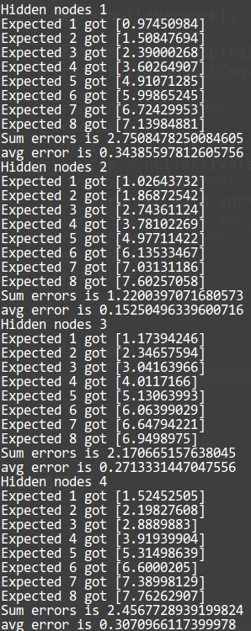
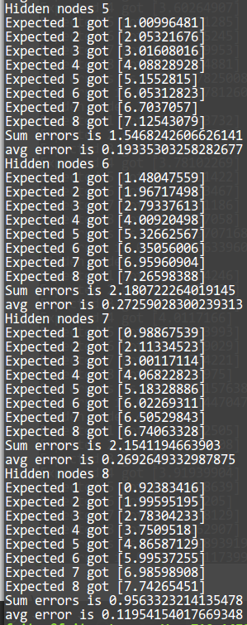

a)
2 hidden nodes gir et overraskende godt resultat, med en gjennomsnittlig error på 0.15, sammenlignet med 0.12 med 8 noder. 5 noder gir også et greit resultat, med en snittfeil på 0.19. De andre har ganske store feil, som du kan se i bildene over.

b)

Hvis man har 4 noder, kan man representere tallet 8 som et binærtall(base 2) (1000). Jeg antar dermed at med 2 noder vil nettverket prøve å representere tallet i base 3 (33). Med 8 noder kan man representere hvert tall som en indeks i hidden noden (8 blir 00000001).

c)

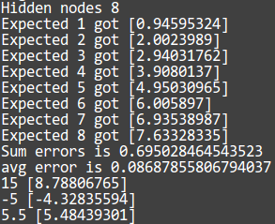

Som vi ser nederst i bildet prøvde jeg med verdiene 15, -5, og 5.5

-5 og 5.5 klarte nettverket ganske bra, men på 15 bommet den ganske kraftig. Nettverket skjønte iallefall at svaret skulle være over 8. Nettverket klarte også å skjønne at -5 skulle være et negativt tall, selv om vi aldri trente på negative tall. Nettverket traff ganske bra på 5.5, selv om vi ikke har trent på desimaltall.

